من درس ( الـــــــــــــزلازل ) علماء الجيولوجيا يعرفون اليوم أشياء كثيرة عن قشرة الأرض ، فهم قد توصلوا إلى أن الزلازل تنشـــأ من انزلاق كتل الصخور على أسطح انكسارات تحدث فيما نسميها صدوعا نتيجة لتعرضها لضغط أو شد متزايد يولد فيها إجهادا يوصلها إلى حد التمزق أو التصدع المفاجئ .
1ـ ما أسباب حدوث الزلازل وفق النظريات العلمية الحديثة ؟ ..........................................................
2ـ كيف يتسبب الإنسان في حدوث الزلازل ؟ ...............................................................................
3ـ اذكر أشهر مقياسين لتحديد شدة الزلازل . .................................................
4ـ ضع علامة ( √ ) أمام العبارة الصحيحة وعلامة ( х ) أمام العبارة غير الصحيحة .
ـ معظم الزلازل التي تحدث في العالم من النوع العنيف المدمر . ( )
ـ اليونانيون يعتقدون أن الزلزال يحدث نتيجة اندفاع البخار من ألأرض . ( )
ـ سجل الكويت الحديث يخلو من أي حالة منة حالات الزلازل . ( )
5ـ أكمل العبارات التالية بما يناسبها من خلال فهمك للموضوع .
ـ يركز مقياس " رشتر" للزلازل على قياس مقدار .........................................................................
ـ زلزال طوكيو ويوكوهاما باليابان تسبب في قتل ...................................شخص .
ـ تثير الزلازل موجات هائلة في المحيط تسمى ....................................
ـ معظم الزلازل في بلادنا العربية من النوع ..........................................نسبيا .
6ـ الزلازل آية كونية من الآيات العظيمة " فعلام تدل تلك الآية ؟ .......................................................
7ـ مترادف كلمة يحس : .............. ـ ابتكر : .................. ـ العنف : ...............
ـ ضد كلمة أضرار : ............... ـ متطورا : ................. ـ تهبط : ...............
ـ جمع كلمة هواء : ........... ـ صدع .................... ـ حوت :......................
8ـ وضح الجمال الفني في قولنا: " التهمت الأرض ما يقرب من عشرين رجلا . " .
......................................................................................................
9ـ أخرج من الفقرة السابقة ما يأتي :
ـ فعلا مضارعا : .............. ـ علامة إعرابه : ............ خبرا لمبتدأ : ............
ـ ظرفا : ............ ـ صفة :.............. ـ اسما مجرورا بحرف الجر . ..............
10 ـ أدخل الفعل (يقوى ) في جملتين تامتين بحيث يكون منصوبا مرة ومجزوما مرة أخرى .
......................................................................................................
11ـ بين علاقة ما تحته خط بما قبله : ـ تنشأ : ....................... ـ إجهادا : ..................................
موضوع " الزلزال " الصف السابع " اقرأ الفقرة التالية ثم أجب عن الأسئلة بعدها :
( الزلزال هزة تحدث في جزء من القشرة الأرضية، ويحس الناس آثارها في منطقة معينة من سطح الأرض ، وتحدث الهزة عند عمق في قشرة الأرض لا يزيد على ثلاثين كيلو مترا ، ثم تنتقل موجات الاهتزاز حتى تبلغ السطح وتنتقل موجات الزلزلة في الأجسام الصلبة والسائلة بسرعة كبيرة )
1- ما هو الزلزال من خلال فهمك للفقرة السابقة ؟
.................................................. ...........................................
2- ماذا كانت الشعوب القديمة تعتقد حول الزلازل ؟
.................................................. ............................................
3- اكتب معلومتين عن الزلازل من خلال فهمك للموضوع .
.................................................. ...........................................
4- هناك مقياسان للزلازل هما :
- مقياس ................................. – مقياس ...............................
5- أسوأ زلزال سجله التاريخ هو زلزال ..........................................
لأنه قضى على حوالي ...................... شخص
6- ما واجبنا تجاه المتضررين من الزلاز ل ؟
.................................................. ..........................................
7- هات معنى ( آثارها ) ............ مفرد ( موجات ) ............. ضد ( كثيرة ) ..............
8-أخرج من الفقرة السابقة :
- خبرا :............ ضبطه : ............. -فعلا مضارعا : .......... ضبطه : ............
- حدد ركني الجمل التالية :
*تساعد دول الخليج المنكوبين . الركن الأول :............. الثاني :..............
* تمد يد العون دول كثيرة . الركن الأول :.............الثاني :..............
الموضوع السابع : الزلازل :
الفكرة الرئيسة :
قدرة الله عز وجل كبيرة تتضح في ثبات الأرض واستقرارها .
الزلازل من الكوارث الطبيعية التي تظهر فيها قدرة وعظمة الله في الكون .
الفكر الجزئية :
مساعدة المنكوبين من الزلازل واجب على كل إنسان على وجه الأرض.
التطور العلمي المستمر ساعد على معرفة رصد قوة الزلازل .
على الإنسان أن يحسن التعامل مع البيئة حتى لا تحدث الكوارث.
التنقيب عن النفط أحد أسباب حدوث الزلازل.

المعلومات التي يتضمنها الموضوع :
الزلازل هزة أرضية تحث في القشرة الأرضية على عمق لا يقل عن ثلاثين كيلو مترا.
مقياس ريختر هو مقياس شدة الزلازل .
الزلازل نوعان : عنيفة وغير عنيفة ( مدمرة ).
تعرضت الكويت لعدة زلازل ولكنها من النوع الغير عنيف .
لا نستطيع التنبؤ بحدوث الزلازل رغم التقدم العلمي الكبير .
تنتقل موجات الزلزلة بسرعة تفوق سرعة الصوت في الأجسام الصلبة والسائلة.
معاني المفردات :
يتأرجح : يتمايل تنزعج : تقلق / تخاف
آثارها : نتائجها تبلغ : تصل
تشب : تشتعل انزلاق : تساقط
يعدون : يجهزون فنار : بناء عالي مضيء آخره لهداية السفن
ضد : أسوأ : أحسن ضد : أضرار : منافع/ مكاسب
ضد الالتفات إليه : الالتفات عنه دمر : عمر
مفرد : أجزاء : جزء الأبخرة : البخار
الصدوع : الصدع الاهتزازات : الاهتزازة
مصادر : مصدر تسجيلات : تسجيل
حل أسئلة التقويم لدرس الزلازل - للصف السابع
أولا الفهم والاستيعاب: أجب عن الأسئلة التالية :
وازن الكاتب بين الزلازل العنيفة و الزلازل غير العنيفة.فإلام خلص من هذه الموازنة ؟
أن معظم الزلازل تكون ضعيفة ولا يحس بها احد ولكن قليل من الزلازل تكون شديدة العنف كثيرة الضرر تشق الأرض وتهدم البيوت وتقطع الكهرباء .
اختلفت نظرة العلماء المعاصرين إلى أسباب حدوث الزلازل عن نظرة الشعوب القديمة ومفكريها .
إلام كانت الشعوب القديمة تعزو أسباب حدوث الزلازل ؟
كانت تظن أن الأرض ثابتة ويحملها حيوان ضخم حوت أو ثور فإذا تحرك أو نقل الأرض من ذراع إلى ذراع حدثت الزلازل
ما أسباب حدوث الزلازل وفق النظريات العلمية الحديثة ؟
تنشا من انزلاق كتل الصخور على أسطح انكسارات وتحدث أيضا إذا انزلقت كتل الصخور الضخمة في اتجاهين متعاكسين
ضع خطا تحت التكملة الصحيحة لكل مما يأتي :
- قد يتسبب الإنسان في حدوث الزلزال من خلال :
- كثرة تنقيبه عن النفط في البر و البحر - شق الطرق و الإنفاق في الجبال و الهضاب
- دفع المياه داخل آبار النفط - الربط بين البحار بقنوات صناعية
يرتكز مقياس رشتر للزلازل على قياس مقدار :
إحساس الناس بها أضرارها المادية خسائرها البشرية درجة قوتها
ضع علامة ( √) أمام العبارة الصحيحة وعلامة (×) أمام العبارة غير الصحيحة فيما يأتي:
- معظم الزلازل التي تحدث للعالم تكون من النوع العنيف المدمر (× )
- اليونانيون يعتقدون أن الزلزال يحدث نتيجة اندفاع البحار من العارض ( √ )
- الأجهزة الحديثة لقياس الزلازل تستطيع أن تحدد مصادر حدوثها ( √ )
- مقياس مركالي يعد نموذجا مطورا لقياس الزلازل (√ )
سجل الكويت الحديث يخلو من أي حالة من حالات الزلازل (× )
وضح الفرق بين مقياسي رشتر و مركالي لقياس الزلازل .
مقياس رشتر : يبين درجة قوة الزلزال عند مصدر حدوثه
مقياس مركالي :يبين درجة قوة الزلزال بحسب مقدار إحساس الناس به
المسلم يقف أمام ظاهرة الزلازل وغيرها من الظواهر موقف المتدبر المعتبر
فيم تدبره واعتباره ؟
يتدبر المسلم و يعتبر من الزلازل فهي دليل قدرة الله سبحانه ويزداد بذلك إيمانه
وضح مواقف الكويت الإنسانية ودورك من خلالها في أثناء الكوارث الطبيعية التي تتعرض لها بعض مناطق في العالم ؟ تقدم لهم العون و المساعدة المادية
ثانيا الثروة اللغوية :
1 الالتفات أليه و الالتفاف عنه .وضح الفرق بينهما من خلال استخدامك لهما في تعبيرين .
- الالتفاف إليه أي الاهتمام به (يجب الالتفاف الى دور الشباب في المجتمع )
- الالتفاف عنه أي الانصراف عنه (وسائل اللهو يجب الالتفاف عنها )
2 تثبت ، تثبت .اختلف ضبط بنية الفعل الأول عن بنية الفعل الثاني فاختلاف معنياهما
- حدد معنى كل منهما . الفعل الأول أي تستقر مثل الأرض تثبت بالجبال و الثاني أي تؤكد وبرهن تثبت النظرية بالأدلة
3هات مضاد كل من الكلمات الآتية في جملة من إنشائك :
أطفأ ، أسوأ،أضرار أشعل الرجل المصباح
ما أحسن الصدق للقراءة منافع عديدة
ثالثا : التذوق الفني : اختر من الموضوع ثلاث عبارات أعجبتك مبينا سر إعجابك بكل منها
سجل التاريخ عددا من الزلازل صور التاريخ شخصا يسجل
تتعرض الصخور لضغط متزايد يولد فيها إجهادا صور الصخور بالكائن الحي الذي يجهد
التهمت الأرض ما يقرب عشرين رجلا صور الأرض بالوحش الذي يلتهم الناس
اختر التعبير الأجمل في نظرك مبينا سبب اختيارك
التهمت الأرض ما يقرب عشرين رجلا
فقد في الزلازل ما يقرب عشرين رجلا صور الأرض بالوحش الذي يلتهم الناس
ما سر الجمال في كل من التعبيرين الآتيين ؟ تنشأ الزلازل من انزلاق كتل الصخور . يصور الزلازل ببناء ينشأ من انزلاق كتل الصخور
تتعرض الصخور لضغط يولد فيها جهادا صور الصخور بالكائن الحي الذي يجهد
رابعا السلامة اللغوية : اقرأ الجملة الآتية وحدد ركنيا مع ضبطهما :
الزلزال هزة تحدث في جزء من القشرة الأرضية
اجعل الجملة البسيطة في كل مما يأتي جملة ممتدة :
يثور الإعصار فيدمر المدن ويقتلع الأشجار
وقع زلزال عنيف أحدث أضرار هائلة اهتزت الأرض اهتزازا ضعيفا لم يحس به أحد
اقرأ الجمل الآتية وعين الفعل و الفاعل في كل منها :
تعرضت البلاد لهزة خفيفة تساعد الكويت المنكوبين
تمد يد العون للمتضررين دول كثيرة توجهت إلى المناطق المنكوبة طائرة الإغاثة الكويتية
خامسا الرسم الهجائي : املأ الفراغات في الجدول بما هو مناسب
تنوين فتح | تنوين ضم | تنوين كسر | تنوين فتح | تنوين ضم | تنوين كسر
زلزالاً | زلزالٌ | زلزالٍ | هزةً | هزةٌ | هزةٍ
شدة ً | شدة ٌ | شدةٍ | شيئاً | شيٌء | شيءٍ
جزءاً | جزءٌ | جزءٍ | ثابتةً | ثابتةٌ | ثابتةٍ
هاتي من عندك كلمتين تنتهي كل منهما بهمزة ، ثم نونهما بالحركات الثلاث
سماء سماءٌ[ سماءٍ سماءً فيء فيء ٌفيءٍ فيئاً
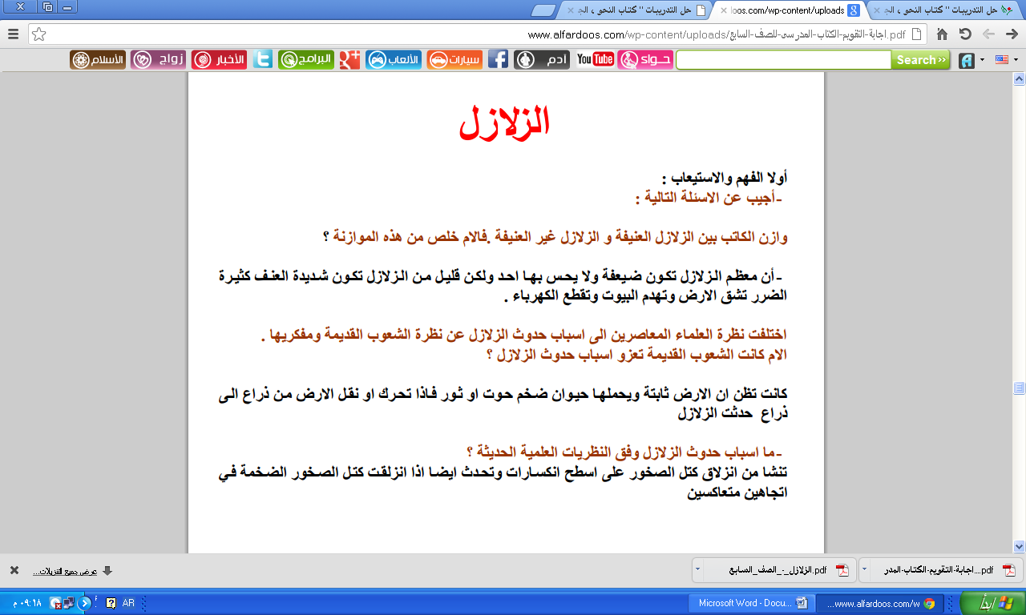
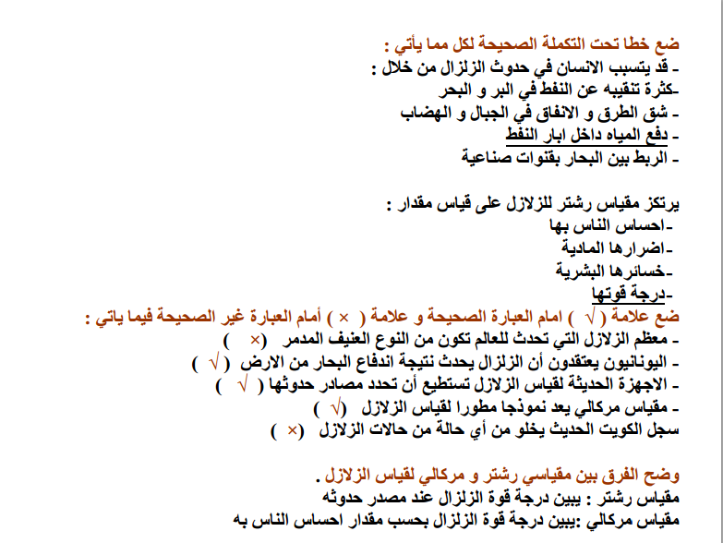
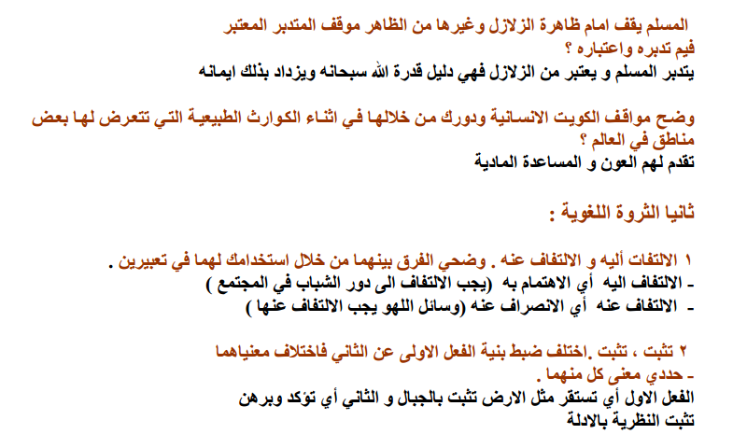
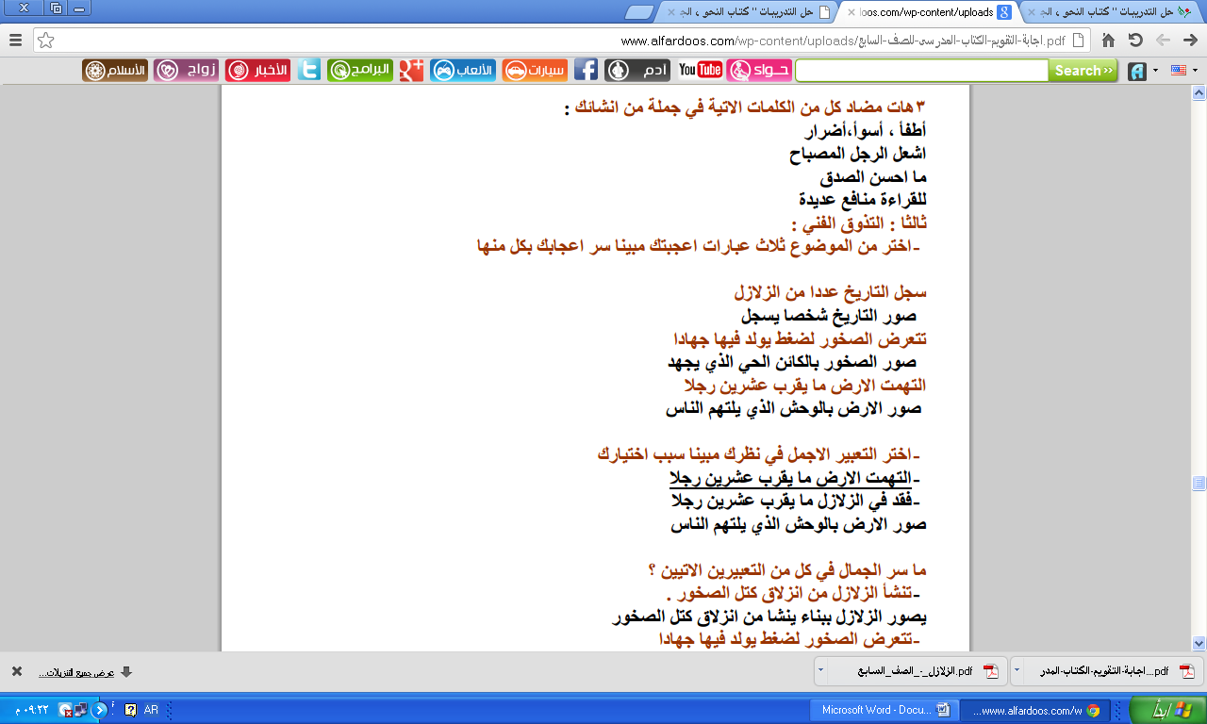
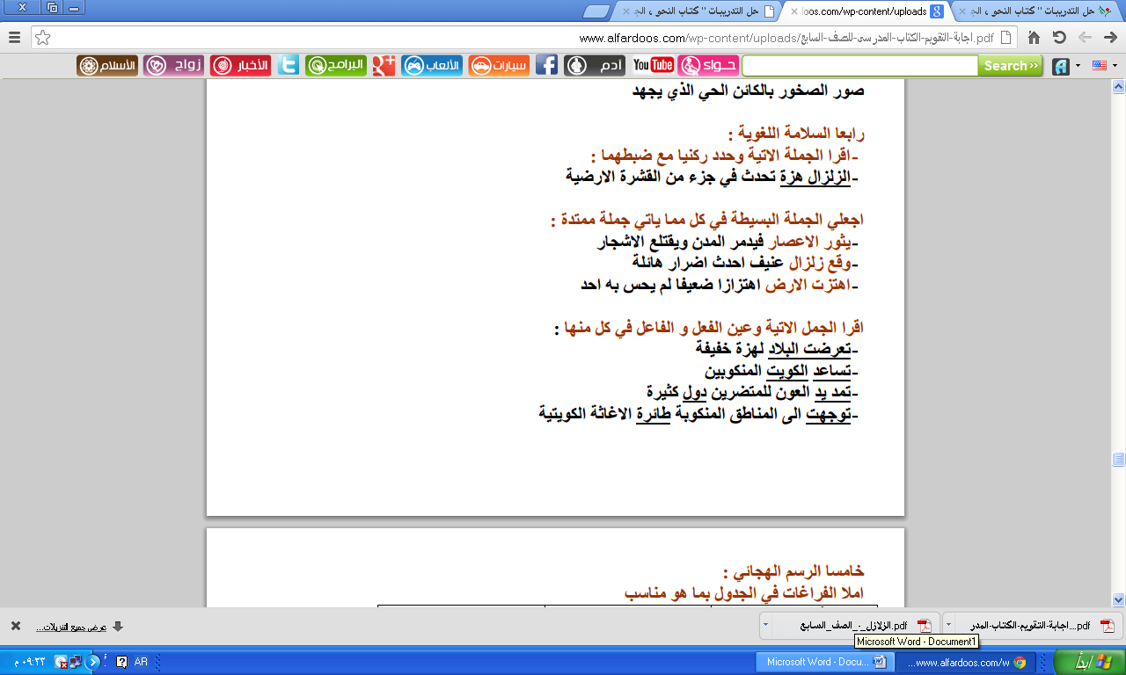
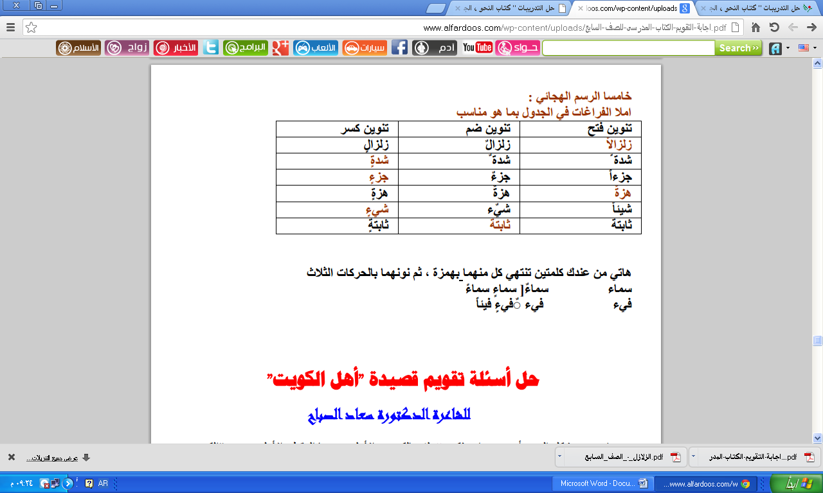

جمع وإعداد مدرسة المقداد ـ قسم اللغة العربية

